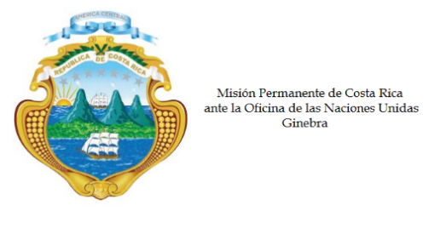
___________________________________________________________________________________
Consejo de Derechos Humanos
35ª Sesión del Grupo de Trabajo sobre el Examen Periódico Universal

Intervención
Examen Periódico Universal de Guyana

Ginebra, 29 de enero de 2020
Declaración de Costa Rica
___________________________________________________________________________________

Gracias Señora Vicepresidente,

La delegación de Costa Rica le extiende la más cordial bienvenida a la distinguida delegación de Guyana y le agradece la presentación de su tercer informe.

Saludamos las acciones emprendidas para mejorar el marco institucional y las políticas públicas con el fin combatir la discriminación contra la mujer y promover la igualdad de género en diversas esferas. Esperamos que se incremente sostenidamente la participación de las mujeres en la vida pública y política.

Sin embargo, a la delegación costarricense le preocupa que Guyana aún no haya ratificado ciertos instrumentos internacionales, especialmente la Convención Americana sobre Derechos Humanos y la Convención sobre el Estatuto de los Refugiados y, que la pena de muerte sigua vigente en la legislación. Además, nos preocupa el uso del castigo corporal para los niños en escuelas y hogares y las limitaciones de la Ley de Prevención de la Discriminación.

Mi delegación extiende respetuosamente las siguientes recomendaciones:

1. Impulsar las modificaciones pertinentes a la Ley de Prevención de la Discriminación, en aras de incluir todos los motivos de discriminación, de ampliar el ámbito de su aplicación más allá de la esfera laboral y de ajustarla a los estándares internacionales en materia de derechos humanos.

2. Eliminar la pena de muerte.

3. Adherirse a la Convención Americana sobre Derechos Humanos y a la Convención sobre el Estatuto de los Refugiados.

Muchas gracias.

